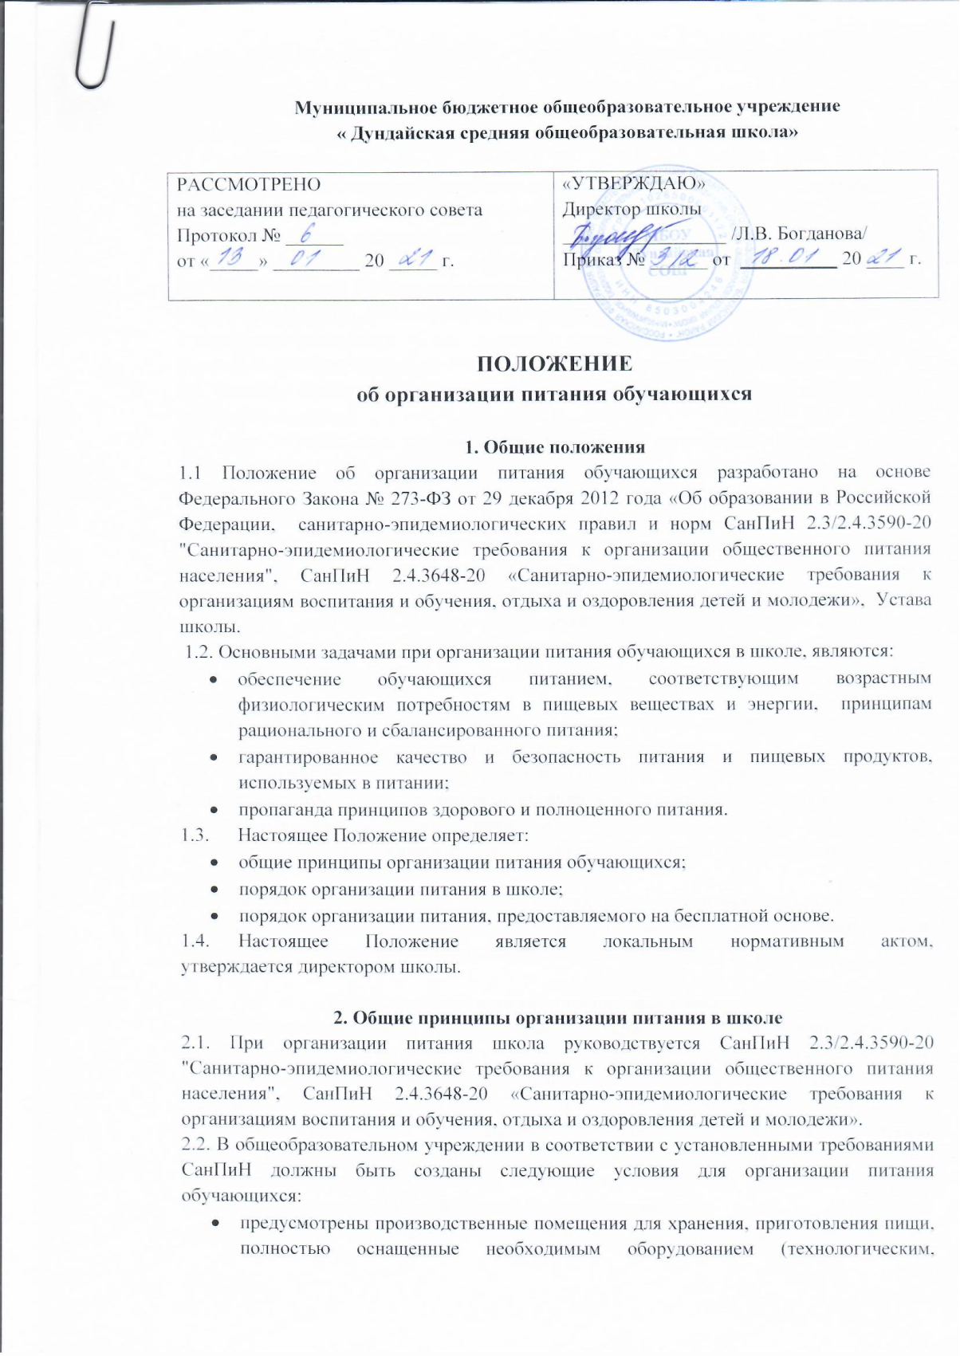

* холодильным, весоизмерительным), инвентарем;
* предусмотрены помещения для приема пищи, снабженные соответствующей  
  мебелью;
* организовано питание в школе на основе примерного цикличного двухнедельного меню рационов горячих завтраков и обедов для обучающихся;
* разработан и утвержден порядок питания обучающихся (режим работы столовой, время перемен для принятия пищи, график питания обучающихся.

2.3. Администрация школы обеспечивает принятие организационно-управленческих  
решений, направленных на обеспечение горячим питанием обучающихся, принципов и  
санитарно-гигиенических основ здорового питания, ведение консультационной и  
разъяснительной работы с родителями (законными представителями) обучающихся.

2.4. Питание обучающихся организуется за счет средств родителей и субвенции  
областного бюджета.

2.5. Для обучающихся школы предусматривается организация горячего питания  
(завтрак, обед).

2.6. Для обучающихся, проживающих в пришкольном интернате предусматривается  
пятиразовое питание (завтрак, обед, полдник, ужин, паужин).

2.7. К обслуживанию горячим питанием обучающихся, поставке продовольственных  
товаров для организации питания в школе допускаются предприятия различных  
организационно-правовых форм - победители открытого аукциона в соответствии с  
протоколом районной котировочной комиссии по размещению заказов для  
муниципальных нужд п. Бохан, имеющие соответствующую материально-техническую  
базу, квалифицированные кадры, опыт работы в обслуживании организованных  
коллективов.

2.8. Питание в школе организуется на основе примерного цикличного двухнедельного меню рационов горячих завтраков и обедов для обучающихся;

2.9. Гигиенические показатели пищевой ценности продовольственного сырья и  
пищевых продуктов, используемых в питании обучающихся, должны соответствовать  
Санитарно-эпидемиологическим правилам и нормативам СанПиН 2.3/2.4.3590-20 "Санитарно-эпидемиологические требования к организации общественного питания населения"

2.11. Организацию питания в школе осуществляет ответственный за организацию  
питания - зам директора по ВР, назначаемый приказом директора на текущий учебный  
год; завхоз школы и директор образовательного учреждения.

**3. Порядок организации питания в школе**

3.1. Ежедневно в обеденном зале вывешивается утверждённое директором школы меню, в котором указываются названия блюд, их объём (выход в граммах),пищевые вещества (белки, жиры, углеводы), энергетическая ценность, № рецептуры и стоимость.

3.2. Столовая школы работает 5 дней - с понедельника по пятницу включительно.

3.3. Часы приема пищи устанавливаются в соответствии с графиком приема  
пищи, утвержденным директором школы. В режиме учебного дня для приёма пищи и  
отдыха предусматриваются перемены по 20 минут после первого, второго, четвертого и пятого уроков, согласно утвержденному графику приема пищи.

3.4. Для поддержания порядка в столовой организовано дежурство классов с 8-11 классы.

3.5. Проверку качества пищи, соблюдение рецептур и технологических режимов осуществляет бракеражная комиссия, созданная приказом директора школы. Результаты проверки заносятся в бракеражный журнал.

3.6. Классные руководители организуют разъяснительную и просветительскую работу с  
обучающими и родителями (законными представителями) о правильном питании, несут  
ответственность за организацию питания обучающихся класса, оказывают помощь при сборе пакета документов для предоставления бесплатного питания, контролируют своевременную оплату родителей за питание в бухгалтерии школы. Ежедневно  
своевременно предоставляют в столовую информацию о количестве питающихся детей,  
в том числе на бесплатной основе.

3.7. Классные руководители сопровождают обучающихся в столовую для принятия пищи  
в соответствии с графиком питания, утверждённым директором школы, контролируют  
мытьё рук обучающимися перед приёмом пищи и их поведение во время завтрака или обеда.

3.8. Ответственный за организацию питания в школе, назначенный приказом директора:

* готовит пакет документов по школе для организации бесплатного питания обучающихся;
* своевременно предоставляет информацию по вопросам организации питания в  
  управление образования; посещает все совещания по вопросам организации  
  питания, проводимые управлением образования
* своевременно предоставляет необходимую отчётность в бухгалтерию школы;
* лично контролирует количество фактически присутствующих в школе обучающихся, питающихся бесплатно, сверяя с классным журналом;
* проверяет ассортимент поступающих продуктов питания, меню, стоимость питания, не допускает перерасхода стоимости питания обучающихся;
* регулярно принимает участие в бракеражной комиссии для контроля качества приготовления пищи;
* своевременно осуществляет контроль за соблюдением графика питания обучающихся,  
  предварительным накрытием столов (личная гигиена сотрудников пищеблока,  
  спецодежда, достаточное количество столовых приборов);
* имеет право проводить рабочие совещания и консультации с педагогическими  
  работниками по вопросам организации питания, запрашивать у классных  
  руководителей необходимую информацию в пределах своей компетенции по  
  вопросам организации питания, ходатайствовать о поощрении и привлечении  
  к дисциплинарной ответственности работников по вопросам организации  
  питания обучающихся.

**4. Порядок предоставления бесплатного питания**

4.1. Право на предоставление бесплатного питания в дни и часы работы образовательного учреждения имеют:

* обучающимся с 1 по 4 классы предоставляется бесплатное питание, согласно Постановлению Правительства РФ от 20 июня 2020 г. № 900 «О предоставлении бесплатного питания для школьников младших классов»;
* обучающиеся, в семьях, которых среднедушевой доход за предшествующий  
  обращению квартал ниже величины прожиточного минимума в Иркутской области,  
  установленного в соответствии с законодательством Иркутской области и  
  действующего на момент письменного обращения родителей (законных  
  представителей) обучающегося;
* обучающимся, проживающим в многодетных семьях, в которых среднедушевой доходов за предшествующий обращению квартал ниже величины прожиточного минимума в Иркутской области, установленного в соответствии с законодательством Иркутской области и действующего на момент письменного обращения родителей (законных представителей) обучающегося;
* обучающимся с ограниченными возможностями здоровья;
* ответственность за своевременную подготовку документов для предоставления бесплатного питания несёт классный руководитель.

4.2 Классный руководитель ведет ежедневный учет детей, питающихся на бесплатной основе.

4.3. Стоимость питания, предоставляемого обучающимся на бесплатной основе,  
устанавливается в соответствии с Постановлением Правительства Иркутской области. При издании приказов по образовательному учреждению о предоставлении  
обучающимся бесплатного питания директор школы руководствуется  
 Постановлением Правительства Иркутской области.

4.4. Для осуществления учета обучающихся, получающих питание на бесплатной основе,  
и контроля над целевым расходованием бюджетных средств, выделяемых на  
питание обучающихся, ведется табель по учёту питающихся, который в конце  
месяца сдается в бухгалтерию.

**5. Права и обязанности родителей (законных представителей) обучающихся**

7.1. Родители (законные представители) обучающихся имеют право:

* вносить предложения по улучшению организации питания обучающихся лично, через родительские комитеты и иные органы государственно-общественного управления;
* знакомиться с примерным и ежедневным меню, ценами на готовую продукцию в школьной столовой;
* принимать участие в деятельности органов государственно-общественного управления по вопросам организации питания обучающихся;

7.2. Родители (законные представители) обучающихся обязаны:

* своевременно вносить плату за питание ребенка;
* своевременно предупреждать классного руководителя об имеющихся у ребенка аллергических реакциях на продукты питания;
* вести разъяснительную работу со своими детьми по привитию им навыков здорового образа жизни и правильного питания.

**5. Документация**

В школе должны быть следующие документы по вопросам организации питания (регламентирующие и учётные, подтверждающие расходы по питанию):

1) Положение об организации питания обучающихся.

2) Приказ директора о назначении ответственных за организацию питания лиц с  
возложением на них функций контроля.

3) График питания обучающихся.

4) Пакет документов для постановки обучающихся на бесплатное питание.

5) Табель по учету питающихся.

6) Справки, акты, аналитические материалы по вопросам организации питания.